水弹发射结构器件表
和任务6问题答复
共9项器件

- 针对更换发射结构为水弹的情况，我考察了水弹发射机构的原理并采购了能实现（发射+控制）的连接结构和保护装置
- 保护结构有：插片保险丝（另配可以置于洞洞板上的连接座），FR607 二极管.
- 发射结构的原理（同水弹玩具枪）如图4：
视频讲解：https://www.xiaohongshu.com/explore/666cfadd0000000006006ea8?xsec_token=ABQQvitVDxZ_3whCjUwPjsmmzTWiK7aTl5HnShd10qG_k=&xsec_source=pc_search&source=web_explore_feed
问题回答：MCU通过PWM控制波箱扳机的供电实现发射开关和调速，此过程可以配合MCU形成反馈闭环。
MCU的具体连接见图4.

图4.接口匹配和电气、信号连接
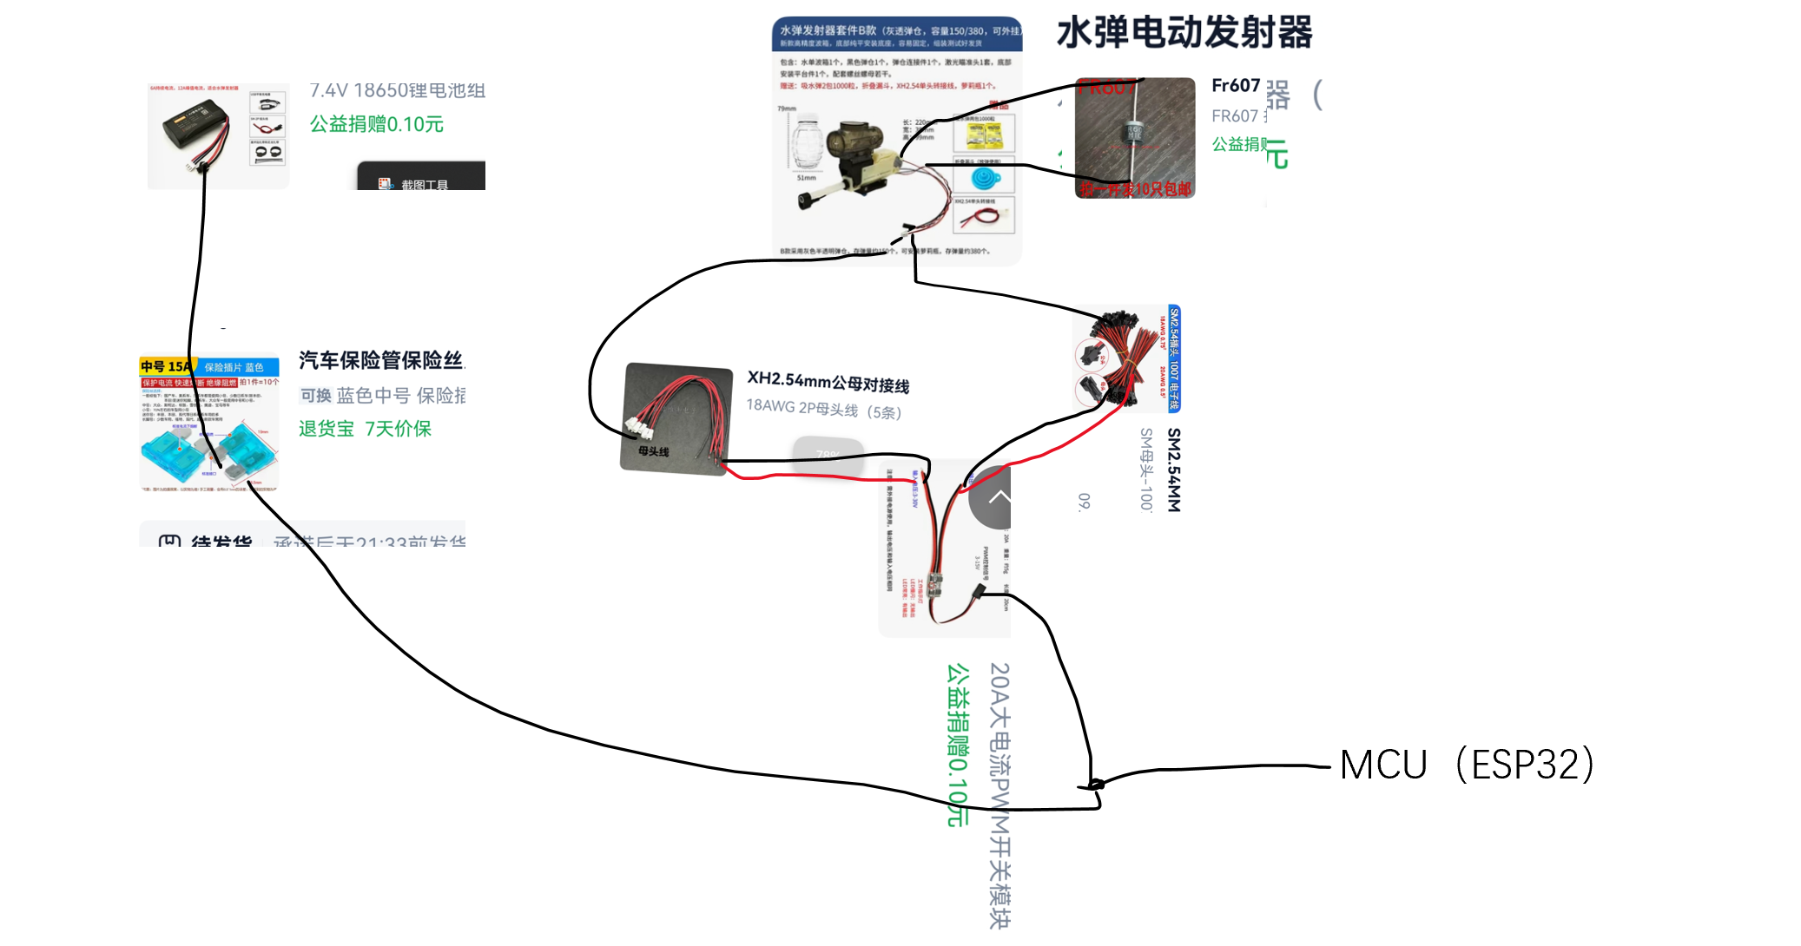
器件名称 | 已购规格与数量 | 主要功能 | 注意事项
01 插片保险丝 | 中号，蓝色，15A。  10 个。 | 一次性过流保护元件；异常电流达到其动作条件时熔断。 | 防热效应，阻断大电流。因为波箱容易卡弹，电机会堵转，容易烧毁PWM的MOSFET（信号放大控制信号,隔离大电流）和导致电池鼓包。
02 航模电池 | 2200mAh，3S（11.1V），35C，XT60。  1 块。 | 可充电储能电源，为规格匹配的设备提供直流电能。 | 给底盘供电。谨防鼓包。
03 XH 母头连接线 | 18AWG、2P 母头线、30cm。  10 条。  用于转接实现接头匹配。 | 提供带连接器的两芯引线，便于器件连接与维护。 | 粗线应对大电流
04 水弹电动发射器 | XTARK品牌的 B 款 | 成品水弹发射组件，用于产品规定的水弹活动。 | 弹夹几百发
05 PWM 电子开关模块 | 20A 大电流 PWM 开关模块。一头的两端是裸线镀锡.需要两种接头匹配 | 电子通断器件，按规定控制信号改变输出通断状态。 | 实现火控。因为发射器只有一根线（SM2.54-2P接头），所以要用这个。这个一头是两根裸线（每根分红黑）（用于电源互联），一头是PWM-3P接头（直接接单片机），两头中间的小电路板有MOSFET，实现高频开关，防止反流，放大信号的保护功能（开发板不能直接接到波箱，会烧毁）。
06 电池与充电器套件 | 7.4V 18650 电池组＋充电器。 | 电池储存电能；随套充电器为其配套电池充电。 | 2S的电压够用，3S的12V可能会影响寿命。
07 FR607 二极管 | 10 只。 | 具有单向导电特性的电子元件，可用于相应的整流或保护电路。 | 保护PWM模块，防止反流烧毁
08 SM 母头连接线 | 单头的SM 母头、1007#、18AWG、30cm。另一端是裸线，用于转接实现接头匹配。 | 带插接结构的连接引线，便于拆装和整理线束。 | 粗线应对大电流
09 带线保险丝座 | 中号保险丝座， 15A＋14号线，长 30cm。 | 容纳并固定保险丝，提供带线连接与更换位置。

